**4综合题(5) 测试结果页面**

**23027213 陈嘉乐**

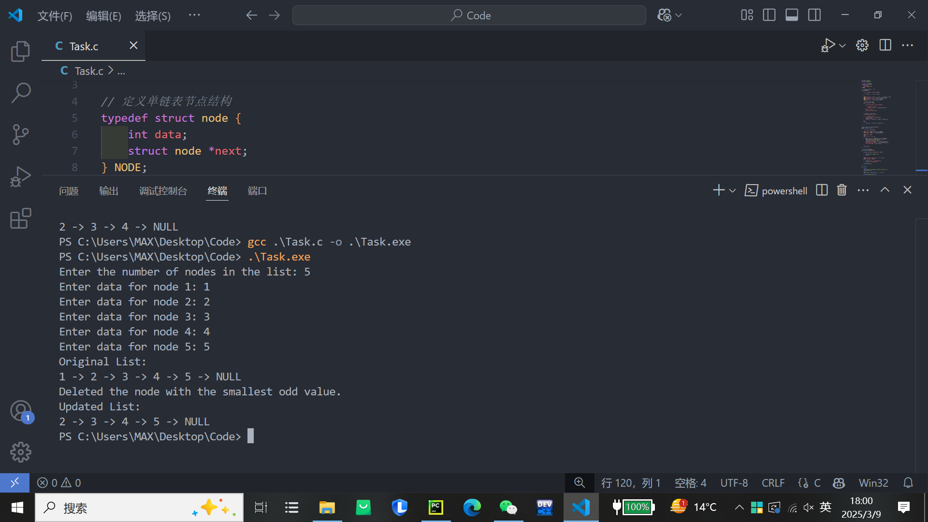

**做题心得体会：**

**掌握内容：**

1. **链表的建立，包括结构体的声明，存储空间的开拓，指针的运用**
2. **通过返回值的奇偶性，判断对链表的执行操作**

**存在的问题：**

1. **vscode编译器中不允许在for循环中定义变量，所以要在循环之外声明变量**
2. **终端中文出现乱码，不支持中文，所以改为英文**